Pengembangan Aplikasi Android MVTE dengan Metode RAD

Fikri Amrullah¹, Mardiana Andarwati², Galandaru Swalaganata³, Hudan Eka Rosyadi⁴

^{1,2,3,4} Sistem Informasi, Universitas Merdeka Malang, Indonesia

Info Artikel |  | ABSTRAK
Riwayat Artikel  Diterima: 17-11-2021  Direvisi: 03-12-2021  Disetujui: dd-mm-yyyy  Kata Kunci  Tuli;  MVTe;  Android;  Asistif;  Corresponding Author  Mardiana Andarwati,  Sistem Informasi, Universitas Merdeka Malang,  Tel. +6282232963993  mardiana.andarwati@unmer.ac.id |  | Kegiatan diskusi mahasiswa Tuli dengan mahasiswa lain, mahasiswa Tuli membutuhkan alat bantu dalam mengikuti kegiatan diskusi, dimana selama ini, mahasiswa Tuli hanya mengandalkan kemampuan membaca bibir lawan bicaranya. Penelitian ini menghasilkan sebuah teknologi bantu atau asistif yaitu aplikasi MVTe (Mobile Voice To Text) berbasis Android dimana aplikasi ini secara sederhana merubah suara dalam bentuk tulisan. Aplikasi ini dikembangan menggunakan metode RAD (Rapid Application Development). Metode RAD mempercepat proses pengerjaan dikarenakan proses kerjanya yang ringkas. Uji coba aplikasi dilakukan kepada seorang ahli IT, 5 mahasiswa Tuli, dan 5 Dosen yang ada di lingkungan Fakultas Teknologi Informasi Universitas Merdeka Malang. Rata-rata hasil uji sebesar 81,3% dengan kategori layak untuk digunakan.

PENDAHULUAN
Undang-Undang Nomor 20 Tahun 2003 Tentang Sistem Pendidikan Nasional [1] pada Pasal 5 (2) mengamanatkan bahwa “Warga negara yang memiliki kelainan fisik, emosional, mental, intelektual, dan/atau sosial berhak memperoleh pendidikan khusus”. Menurut Permenristekdikti No. 46 Tahun 2017 [2]–[4] tentang Pendidikan Khusus dan Pendidikan Layanan Khusus di Perguruan tinggi pada pasal 8 ayat (1) menyatakan bahwa Perguruan tinggi memfasilitasi pembelajaran dan penilaian sesuai dengan kebutuhan Mahasiswa Berkebutuhan Khusus tanpa mengurangi mutu hasil pembelajaran, dan pada ayat (2) menyatakan bahwa pembelajaran sebagaimana dimaksud pada ayat (1) dapat dilakukan dalam bentuk penyesuaian: a. materi; b. alat/media; c. proses pembelajaran; dan/atau d. penilaian.
Dalam rangka mengemban amanah UU No. 12 Tahun 2012 pasal 32 ayat (1) menyatakan layanan pendidikan bagi penyandang disabilitas di Perguruan Tinggi dapat dilakukan dalam bentuk pendidikan khusus dan pendidikan layanan khusus. Universitas Merdeka Malang, khususnya Fakultas Teknologi Informasi, menerima mahasiswa baru yang berkebutuhan khusus. Salah satu kelompok mahasiswa berkebutuhan khusus, yaitu kelompok Tuli.
Di tahun akademik 2019-2021, peminat program studi di Fakultas Teknologi Informasi, dari kalangan Tuli rata-rata 2 mahasiswa. Berdasarkan data di Sistem Informasi Akademik Unmer Malang, Indeks prestasi mahasiswa Tuli tersebut adalah diatas 3.0. Hal ini dapat dikatakan bahwa mahasiswa tuna runggu tersebut mampu mengikuti proses pembelajaran di Program Studi di Fakultas Teknologi Informasi. Keberhasilan mahasiswa yang sudah ada tersebut berpengaruh pada peningkatan jumlah peminat Program Studi S1 Sistem Informasi maupun D3 Sistem informasi dari kalangan Tuli.
Mahasiswa Tuli yang aktif di Fakultas Teknologi Informasi, mengaku tidak mendapat kesulitan berarti dalam media pembelajaran. Hal ini karena sebagian besar mata kuliah di Fakultas Teknologi Informasi, terdiri dari mata kuliah praktikum, yang tidak didominasi oleh komunikasi verbal. Selain itu, Fakultas Teknologi Informasi menyediakan tenaga penerjemah bahasa isyarat, dalam acara seminar dan beberapa mata kuliah. Keberadaan mahasiswa tuli di Fakultas Teknologi Informasi dapat diterima dengan baik oleh seluruh mahasiswa dan civitas akademik lainnya. Dalam kegiatan berdiskusi dengan mahasiswa lain, mahasiswa tuli membutuhkan alat bantu dalam mengikuti kegiatan diskusi. Selama ini, mahasiswa tuli hanya mengandalkan kemampuan membaca bibir lawan bicaranya.
Dengan keterjangkauan kepemilikan smartphone di kalangan mahasiswa, adalah perlu perancangan dan pembuatan Teknologi Bantu (Asistif) berupa aplikasi yang memiliki fasilitas merubah suara (voice) menjadi teks yang terpasang di handphone. Sehingga Mahasiswa Tuli dapat mengikuti pembicaraan dalam forum diskusi maupun komunikasi berpasangan dengan mahasiswa normal. Penelitian ini menghasilkan Teknologi Bantu (Asistif) berbasis perangkat bergerak pada smartphone dengan sistem operasi Android. Aplikasi ini telah melalui berbagai tahapan uji coba hingga memperoleh predikat layak untuk digunakan.

METODE
Metode pengembangan Teknologi Bantuan (Teknologi Asistif), yang digunakan adalah RAD (Rapid Application Development), yang merupakan metode Prototyping yang melibatkan pengguna dalam pengembangan aplikasi secara terus-menerus, hingga sistem baru dipresentasikan. Kelebihan utama dari metode RAD adalah mempermudah proses integrasi dan waktu pengembangan aplikasi bisa lebih cepat dan efektif [5].
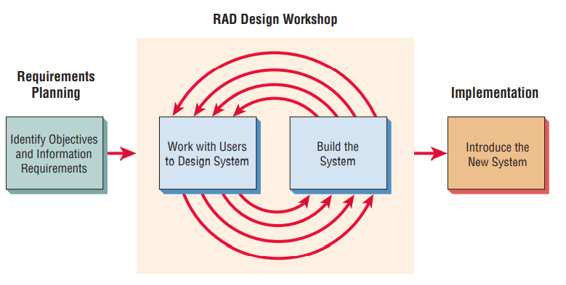Gambar 1. Metode Rapid Application Development

Metode RAD [6], [7], terdiri dari 3 fase:
- Requirement Planning, penentuan tujuan dan kebutuhan data dan informasi. Bagian ini telah dibahas pada sub bagian sebelumnya.
- RAD Design Workshop, merupakan fase pengerjaan, dimana pengembang aplikasi dan calon pengguna aplikasi akan berkolaborasi dalam proses pengembangan aplikasi. Pengembang aplikasi terdiri dari programmer, human interface desainer dan system analyst. Pengguna adalah mahasiswa Tuli dan mahasiswa partner komunikasinya.
- Implementation, sistem baru siap digunakan oleh pengguna, dan dilakukan evaluasi. Pada bagian ini aplikasi MVTe dikembangan dengan Android Studio. Selanjutnya setelah melalui berbagai revisi secara internal penanggung jawab, aplikasi ini masuk pada tahap alpha. Artinya, aplikasi MVTe dapat diuji coba kepada ahli IT atau tim peneliti untuk mengetahui kelebihan serta kekurangan yang telah dikembangan oleh penanggung jawab. Setelah kegiatan tersebut dilakukan, penanggung jawab mendapat kritik dan saran untuk perbaikan lebih lanjut.

Aplikasi yang telah diperbaiki pada tahap alpha, selanjutnya disebut aplikasi beta [8]. Artinya, aplikasi MVTe sudah siap untuk diuji coba terbatas kepada mahasiswa yang tuli, serta mahasiswa lain dan dosen. Pada tahap ini, penanggung jawab memiliki harapan jika bug yang muncul sedikit sekali atau bahkan tidak ada kesalahan sama sekali pada aplikasi MVTe. Uji coba dilakukan kepada 1 ahli IT, 5 mahasiswa tuli, dan 5 dosen yang mengajar mahasiswa tuli di semester saat ini.
Setelah menggunakan aplikasi, responden uji coba mengisi angket sebagai tolak ukur untuk mengukur tingkat kepuasan pengguna. Angket yang digunakan menggunakan indikator dari TAM (Technology Acceptance Model). Pengembangan indikator berdasarkan TAM dinilai lebih cocok untuk penelitian ini karena TAM mencakup segala aspek yang berorientasi kepada pengguna [9]–[11]. Metode pengukuran yang digunakan menggunakan skala Likert. Pada umumnya skala Likert memiliki empat atau lebih butir-butir pertanyaan yang dikombinasikan sehingga membentuk sebuah skor atau nilai yang mempersentasikan sifat individu, misalkan pengetahuan, sikap dan perilaku [12]. Skala Likert dapat juga dikatakan sebagai skala psikometrik yang umum digunakan dalam kuesioner dan merupakan skala yang paling banyak digunakan untuk penelitian [13]. Skala likert dapat diperlihatkan pada Tabel 1.
Tabel 1. Skala Likert
Skala | Kategori
1 | Sangat Setuju
2 | Setuju
3 | Cukup
4 | Kurang Stuju
5 | Tidak Setuju

HASIL DAN PEMBAHASAN
Hasil dari penelitian ini adalah sebuah aplikasi MVTe (Mobile Voice To Text) berbasis Android. Dalam pengembangan aplikasi MVTe sebagaimana dijelaskan pada sub bagian sebelumnya menggunakan model pengembangan RAD (Rapid Application Development).
- Requirement Planning
Pada bagian ini, pertama yang dilakukan oleh peneliti adalah menentukan tujuan. Tujuannya adalah mengembangkan aplikasi berbasis Android dengan proses seperti berikut:
- Pengguna A (khususnya Mahasiswa Tuli) mengunduh aplikasi (produk akhir) di tautan yang telah disediakan.
- Penguna A meng-install di handphone.
- Pengguna B (mahasiswa partner) berbicara pada handphone milik Pengguna A.
- Pengguna A membaca tulisan/text hasil konversi suara pengguna B.
- Pengguna A (Mahasiswa Tuli) dapat membalas pesan dengan mengetik pesan di tempat yang disediakan.

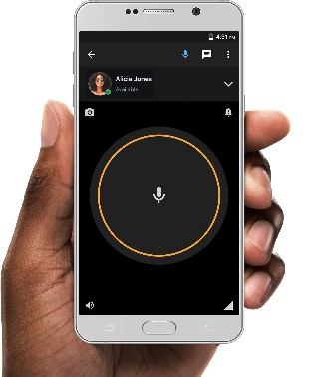
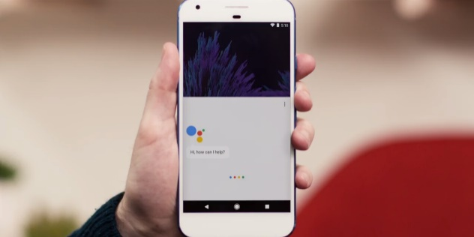
Konversi Voice to Text
Gambar 2. Alur aplikasi MVTe

Aplikasi MVTe dapat dipasang oleh pihak penyandang disabilitas Tuli maupun masyarakat umum, yang bertujuan untuk memperlancar komunikasi verbal antar keduanya. Aplikasi MVTe membutuhkan koneksi internet untuk proses pengubahan suara menjadi teks karena memanfaatkan layanan Google.
- RAD Design Workshop
Pada bagian ini dibahas mengenai desain apikasi MVTe sesuai dari hasil poin pertama, implementasi desain di Android Studio, dan menganalisa secara intern apakah aplikasi MVTe sesuai dengan harapan peneliti. Gambar 3 sampai Gambar 4 menunjukkan desain aplikasi MVTe yang dikembangan menggunakan Visio.
Gambar 3. Desain halaman pembuka, halaman utama, dan halaman berbicara

Saat proses desain halaman menggunakan Visio, tim peneliti melakukan beberapa kali revisi dan melakukan konsultasi kepada ahli desain sehingga diperoleh desain yang mudah nantinya untuk dioperasikan oleh siapapun. Gambar 5 dan Gambar 6 menunjukkan hasil implementasi aplikasi MVTe yang dikembangkan menggunakan Android Studio. Pada tahap ini juga dilakukan uji coba fungsi dari keseluruhan oleh peneliti. Secara keseluruhan, semua fungsi yang diharapkan oleh peneliti dapat berjalan secara maksimal.

Gambar 4. Desain halaman hasil dan halaman membalas pesan

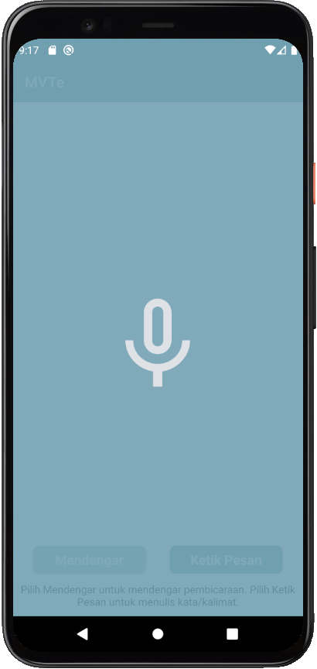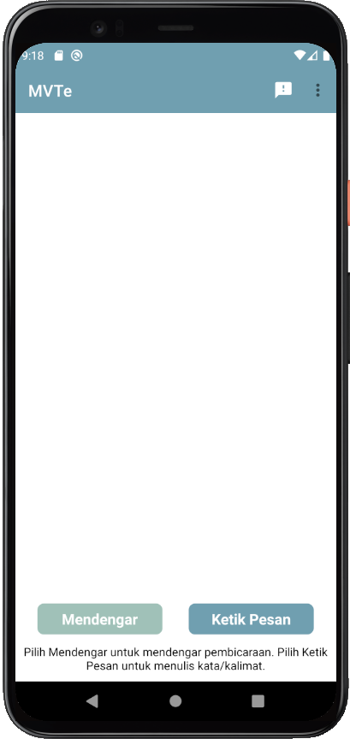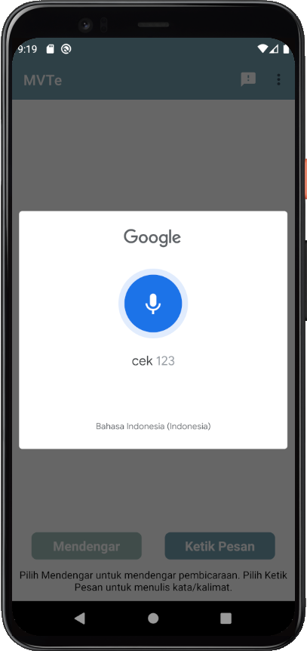
Gambar 5. Implementasi Android Studio halaman pembuka, halaman utama, dan halaman berbicara

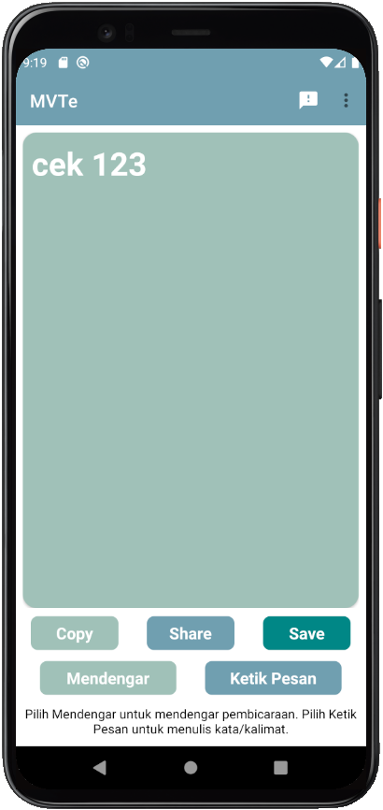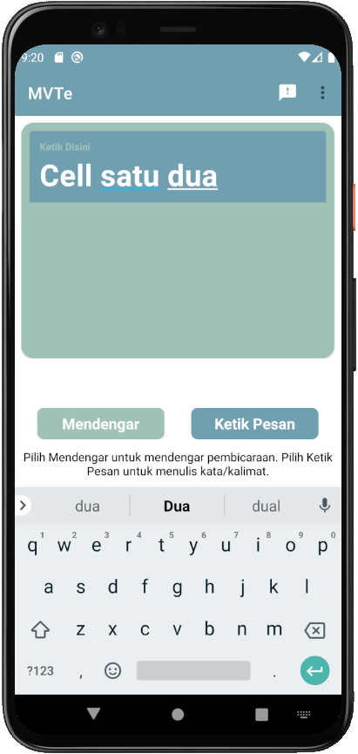
Gambar 6. Implementasi Android Studio halaman hasil dan halaman membalas pesan

- Implementation
Pada tahapan ini, peneliti melakukan uji coba terbatas kepada 1 ahli IT, 5 mahasiswa Tuli, dan 5 dosen di lingkungan Fakultas Teknologi Informasi, Universitas Merdeka Malang. Tabel 1 sampai Tabel 3 menunjukkan hasil dari masing-masing uji coba.
Tabel 2. Hasil Uji Coba dengan Ahli Teknologi Informasi
No. | Indikator |  | Nilai
1 | Perceived usefulness | Lebih cepat | 5
 |  | Meningkatkan kinerja | 4
 |  | Menigkatkan produktifitas | 5
 |  | Meningkatkan efektifitas | 5
 |  | Lebih mudah | 4
 |  | Bermanfaat | 4
2 | Perceived ease of use | Kemudahan dipelajari | 5
 |  | Mudah dipahami/dimengerti | 5
 |  | Mudah sehingga mahir | 4
 |  | Mudah digunakan | 4
 |  | Mudah dikendalikan | 5
 |  | Mudah diingat | 4
3 | Attitude towards using | Rasa senang | 4
 |  | Menikmati | 4
 |  | Rasa bosan | 3
 |  | Tidak suka | 3
4 | Behavioral Intention of Use | Menggunakan kapan saja | 4
 |  | Menggunakan kondisi apapun | 3
 |  | Menggunakan terus | 3
 |  | Berharap menggunakan | 4
5 | Actual System Use | Frekuensi penggunaan | 5
 |  | Durasi penggunaan | 4
Jumlah |  |  | 91
Persentase |  |  | 82,73%

Tabel 2 menunjukkan persentase dari uji coba kepada ahli IT adalah 82,73% yang artinya adalah ahli IT sangat setuju dengan adanya aplikasi MVTe berbasis Android yang membantu mahasiswa Tuli untuk berkomunikasi baik dengan teman mahasiswa maupun dengan dosen pengajar. Pada tahap ini, tidak ada revisi mayor dari ahli IT, sehingga setelah perbaikan minor diselesaikan, aplikasi MVTe bisa langsung diuji coba kepada mahasiswa Tuli dan para Dosen yang ada di Fakultas Teknologi Informasi, Universitas Merdeka Malang.
Pengujian selanjutnya dilakukan kepada mahasiswa Tuli yang ada di lingkungan Fakultas Teknologi Informasi, Universitas Merdeka Malang. Jumlah mahasiswa Tuli yang ada di program studi Sistem Informasi, Fakultas Teknologi Informasi, Universitas Merdeka Malang, adalah 5 mahasiswa Tuli. Saat pelaksanaan uji coba yang datang ke kampus adalah 4 mahasiswa, 1 mahasiswa melakukan uji coba secara virtual. Tabel 3 menunjukkan hasil dari uji coba kepada mahasiswa Tuli.
Persentase pada Tabel 3 menunjukkan hasil 79,09% yang artinya adalah mahasiswa tuli setuju dengan adanya aplikasi MVTe dan merasa terbantu untuk berkomunikasi dengan dosen maupun mahasiswa yang non Tuli. Pada tahapan ini ada beberapa saran dan tanggapan dari mahasiswa tuli yang ditunjukkan pada Tabel 4.
Tabel 3. Hasil Uji Coba dengan 5 Mahasiswa Tuli di FTI Unmer Malang
No. | Indikator |  | Jumlah
1 | Perceived usefulness | Lebih cepat | 22
 |  | Meningkatkan kinerja | 21
 |  | Menigkatkan produktifitas | 19
 |  | Meningkatkan efektifitas | 20
 |  | Lebih mudah | 21
 |  | Bermanfaat | 20
2 | Perceived ease of use | Kemudahan dipelajari | 17
 |  | Mudah dipahami/dimengerti | 19
 |  | Mudah sehingga mahir | 17
 |  | Mudah digunakan | 20
 |  | Mudah dikendalikan | 22
 |  | Mudah diingat | 21
3 | Attitude towards using | Rasa senang | 21
 |  | Menikmati | 20
 |  | Rasa bosan | 18
 |  | Tidak suka | 18
4 | Behavioral Intention of Use | Menggunakan kapan saja | 20
 |  | Menggunakan kondisi apapun | 21
 |  | Menggunakan terus | 20
 |  | Berharap menggunakan | 20
5 | Actual System Use | Frekuensi penggunaan | 18
 |  | Durasi penggunaan | 20
Jumlah |  |  | 435
Persentase |  |  | 79,09%

Tabel 4. Tanggapan Mahasiswa Tuli Setelah Menggunakan MVTe
No. | Indikator
1 | Aplikasi MVTe mudah digunakan untuk menjalin komunikasi dengan orang lain
2 | Awalnya saya tidak mengetahui fungsi beberapa tombol, ketika sy coba muncul error, tetapi setelah dijelaskan, ternyata tombol mendengar itu untuk saya mendengar pembicaraan dari lawan bicara
3 | Setelah memilih tombol mendengar, kadang pembicaraan orang lain terlewat atau ketinggalan
4 | Terkadang proses pengubahan dari suara ke teks berhenti secara otomatis
Dari tabel 4, peneliti memberikan beberapa solusi yang bisa diterapkan oleh mahasiswa Tuli sehingga proses penggunaan aplikasi MVTe dapat berjalan dengan maksimal. Solusi yang pertama adalah pastikan sistem operasi Android yang ada pada ponsel sudah versi terbaru. Selanjutnya pastikan terdapat koneksi internet yang stabil. Hal tersebut menjadi syarat utama dikarenakan, aplikasi ini memanfaatkan layanan Google, sehingga mengharuskan ponsel untuk terkoneksi dengan layanan internet untuk mendapat hasil maksimal. Namun aplikasi masih tetap bisa berjalan meski tanpa internet, meskipun hasil yang diperoleh terkadang belum maksimal. Di saat yang sama aplikasi juga diuji coba kepada 5 dosen yang ada di lingkungan Fakultas Teknologi Informasi, Universitas Merdeka Malang. Tabel 5 menunjukkan hasil pengujian kepada para dosen.
Tabel 5. Hasil uji coba dengan 5 dosen FTI Unmer Malang
No. | Indikator |  | Jumlah
1 | Perceived usefulness | Lebih cepat | 20
 |  | Meningkatkan kinerja | 23
 |  | Menigkatkan produktifitas | 21
 |  | Meningkatkan efektifitas | 22
 |  | Lebih mudah | 19
 |  | Bermanfaat | 20
2 | Perceived ease of use | Kemudahan dipelajari | 20
 |  | Mudah dipahami/dimengerti | 20
 |  | Mudah sehingga mahir | 21
 |  | Mudah digunakan | 19
 |  | Mudah dikendalikan | 25
 |  | Mudah diingat | 23
3 | Attitude towards using | Rasa senang | 20
 |  | Menikmati | 20
 |  | Rasa bosan | 18
 |  | Tidak suka | 18
4 | Behavioral Intention of Use | Menggunakan kapan saja | 19
 |  | Menggunakan kondisi apapun | 20
 |  | Menggunakan terus | 24
 |  | Berharap menggunakan | 19
5 | Actual System Use | Frekuensi penggunaan | 22
 |  | Durasi penggunaan | 19
Jumlah |  |  | 452
Persentase |  |  | 82,18%

Tabel 5 menunjukkan persentase dari uji coba kepada 5 dosen adalah 82,18% yang artinya adalah para dosen sangat setuju dengan adanya aplikasi MVTe berbasis Android yang membantu mahasiswa tuli untuk berkomunikasi baik dengan dosen maupun dengan lainnya.

SIMPULAN DAN SARAN
Kegiatan diskusi mahasiswa Tuli dengan mahasiswa lain, mahasiswa Tuli membutuhkan alat bantu dalam mengikuti kegiatan diskusi, dimana selama ini, mahasiswa Tuli hanya mengandalkan kemampuan membaca bibir lawan bicaranya. Dengan adanya aplikasi MVTe (Mobile Voice To Text) ini diharapkan dapat membantu semua kalangan untuk memudahkan dalam berkomunikasi. Hal ini juga terbukti dengan rata-rata hasil uji coba sebesar 81,3% yang termasuk dalam kategori layak.
Untuk penelitian lebih lanjut, aplikasi ini juga dapat dikembangkan untuk smartphone dengan sistem operasi iOS. Sehingga dengan begitu, lebih banyak lagi masyarakat yang dapat menggunakan aplikasi MVTe.

DAFTAR PUSTAKA
[1] P. R. Indonesia, “Undang-Undang Republik Indonesia Nomor 20 Tahun 2003 Tentang Sistem Pendidikan Nasional.” Jakarta, 2003.
[2] F. I. Septiana and Z. R. Effendi, “Mewujudkan Akses Pendidikan Tinggi Bagi Penyandang Disabilitas,” Incl. J. Spec. Educ., vol. 5, no. 1, 2020.
[3] M. N. Jauhari and D. P. Dewi, “Pelaksanaan Cooperative Learning Model Pada Mata Kuliah Media Pembelajaran Abk Bagi Mahasiswa Berkebutuhan Khusus Prodi Pendidikan Khusus Fkip Universitas Pgri Adibuana Surabaya,” Buana Pendidik. J. Fak. Kegur. dan Ilmu Pendidik., vol. 15, no. 27, pp. 79–89, 2019.
[4] A. K. Mujahidah, A. C. Nugroho, and C. Persada, “Perancangan Pusat Kegiatan Mahasiswa Universitas Lampung,” J. Teknol. dan Inov. Ind., 2021.
[5] P. Beynon-Davies, C. Carne, H. Mackay, and D. Tudhope, “Rapid application development (RAD): an empirical review,” Eur. J. Inf. Syst., vol. 8, no. 3, pp. 211–223, 1999.
[6] S. Aswati, M. S. Ramadhan, A. U. Firmansyah, and K. Anwar, “Studi Analisis Model Rapid Application Development Dalam Pengembangan Sistem Informasi,” MATRIK J. Manajemen, Tek. Inform. dan Rekayasa Komput., pp. 20–27, 2017.
[7] R. Agarwal, J. Prasad, M. Tanniru, and J. Lynch, “Risks of rapid application development,” Commun. ACM, vol. 43, no. 11es, pp. 1-es, 2000.
[8] E. Satria, D. Tresnawati, and C. Saepuloh, “Rancang Bangun Aplikasi Ibadah Dzikir dan Doa Harian Berbasis Android,” J. Algoritm., vol. 14, no. 2, pp. 368–372, 2017.
[9] U. Prajogo, “Pengaruh Perceived Ease of Use dan Perceived Usefulness terhadap Penggunaan Teknologi Marketplace dengan Attitude sebagai Variabel Intervening,” J. Teknol. dan Manaj. Inform., vol. 7, no. 1, pp. 62–68, 2021.
[10] M. Andarwati, “Analisis Pengaruh Kualitas Sistem Informasi Akuntansi Terhadap Penerimaan Teknologi di Sektor UKM dengan Pendekatan Model TAM,” in Seminar Nasional Sistem Informasi (Senasif), 2017, vol. 1, no. 1.
[11] M. Andarwati, P. Assih, F. Amrullah, D. M. Putri, and E. Thamrin, “Success of Small and Medium Enterprices (SMEs): Actual Technology Use in e-Marketplace Based on Technology Acceptance Model (TAM) Analysis,” in 2020 6th International Conference on Education and Technology (ICET), 2020, pp. 142–147.
[12] G. Swalaganata, A. G. Sulaksono, and D. M. Putri, “‘ ANYWORD’ BILINGUAL DICTIONARY: DESIGN AND IMPLEMENTATION OF LINEAR SEARCH ALGORITHMS IN ANDROID-BASED OPEN-SOURCE APPLICATIONS,” JIPI (Jurnal Ilm. Penelit. dan Pembelajaran Inform., vol. 5, no. 2, pp. 133–140, 2020.
[13] G. Swalaganata, A. Octareissa, and H. E. Rosyadi, “Buwung AR: Media Pembelajaran Buku Dongeng Burung Pipit Berbasis Augmented Reality untuk Anak Usia Dini,” in Seminar Nasional Sistem Informasi (SENASIF), 2020, vol. 4, no. 1, pp. 2543–2554.

